1 OBJETIVO

O objetivo deste procedimento é descrever a forma adequada para consultar, de uma única vez, uma lista de valores pré-definida em um campo no Qlik Sense. Essa abordagem visa garantir que todos os valores do conjunto de dados sejam devidamente verificados durante a pesquisa, assegurando que o resultado obtido reflita com precisão as necessidades do usuário para fins de análise.
Este conteúdo tem como objetivo otimizar a experiência de usabilidade do cliente e maximizar a eficiência nas tarefas cotidianas de seleção de dados para análise, realizadas pelos usuários dentro da plataforma Qlik Sense

2 PALAVRAS-CHAVE
Qlik Sense, Pesquisa, Consulta, Lista de Valores, Valores pré-definidos, Análise de Dados, Seleção de Dados.

3 CONCEITO

3.1 Pesquisa Lista de Valores no Qlik Sense
No contexto do Qlik Sense, pesquisa por lista de valores é um processo que consiste em consultar, de forma simultânea, um conjunto específico de valores previamente definidos em um campo de dados. Essa abordagem permite filtrar registros que correspondam exatamente aos elementos da lista, otimizando a análise e garantindo que o resultado atenda critérios específicos definidos pelo usuário.

4 PROCEDIMENTO PARA CRIAR CONSULTA NO QLIK SENSE

- Passo 01: O usuário deve criar a lista de valores utilizando uma sintaxe específica para que o Qlik Sense possa utilizar seu motor de pesquisa associativa e retornar o resultado esperado. Abaixo segue um exemplo de sintaxe:
Exemplo de lista de valores:
(1002883|5105002100720786|410500210086*)
Parênteses () delimitam o início e o fim da lista a ser pesquisada.
Pipe | é utilizado para separar os valores dentro da lista.
Asterisco * funciona como um coringa, permitindo que o Qlik Sense filtre todos os registros que contêm o valor consultado, mesmo que esse valor seja apenas parte do conteúdo de um campo.
O conteúdo destacado em azul representa os valores que serão efetivamente pesquisados.

- Passo 02: Com a lista de valores pronta e obedecendo à sintaxe correta, basta ir até o campo que deseja pesquisar no Qlik Sense, colar a lista e pressionar ENTER.

Abaixo está a imagem que demonstra a tela do Qlik Sense onde será consultado o campo Material Código. Na interface, o usuário deve localizar esse campo para realizar a pesquisa conforme os passos anteriores.

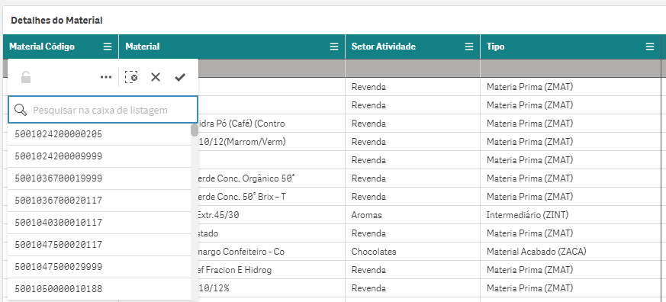

Abaixo está a imagem que demonstra a tela do Qlik Sense, exibindo os valores filtrados conforme a lista colada no campo de pesquisa, de acordo com a sintaxe previamente definida.

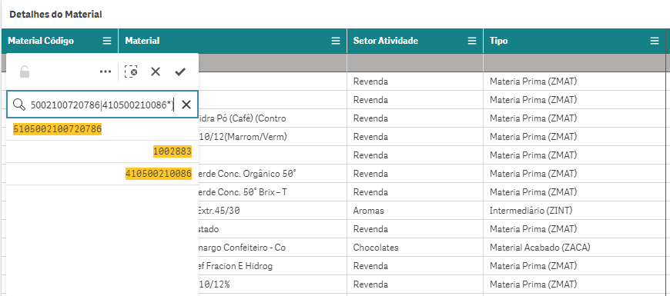

Abaixo está a imagem que demonstra a tela do Qlik Sense, exibindo os valores filtrados após a confirmação da pesquisa utilizando a tecla ENTER.

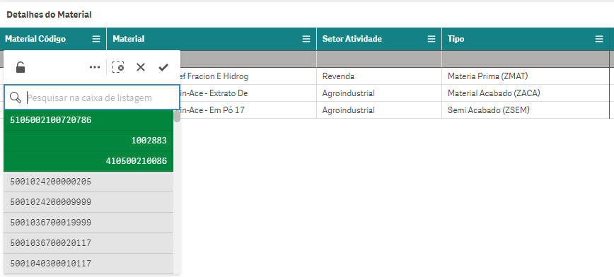

 | Quadro de Revisões | Código: IT TI TD 06
 | Quadro de Revisões | Revisão: 00
 | Quadro de Revisões | Página 5 de 5

DOCUMENTO: | Consulta Otimizada por Lista de Valores – Plataforma Qlik Sense

Nº REVISÃO | DATA REVISÃO | ITEM | DESCRIÇÃO | OBSEVAÇÕES
00 | 08/05/2025 | 1 | Elaboração Inicial

